**Джанинян Вазген ИС-26**

**Отчет о практическом занятии**

**Практическое занятие No4. Вариант 9.**

**Цель:** закрепить усвоенные знания, понятия, алгоритмы, основные

принципы составления программ, приобрести навыки составления

программ циклической структуры в IDE PyCharm Community.

**Постановка задачи:**

Дано целое число N (>0). Найти сумму 1+1/2+1/3+...+1/N

**Тип алгоритма: Циклический**

**Текст программы:**

Дано целое число N (>0).Найти сумму 1+1/2+1/3+...+1/N

try:

N = int(input("Введите целое число больше 0: "))

If N <= 0:

print("Проверьте правильность введенных данных, N

должно быть больше 0")

sum = 0

for i in range(1, N+1):

sum += 1/i

print("Сумма 1+1/2+1/3+...+1/N = ", sum)

except ValueError:

print("Проверьте правильность введенных данных")

**Блок-схема алгоритма:**

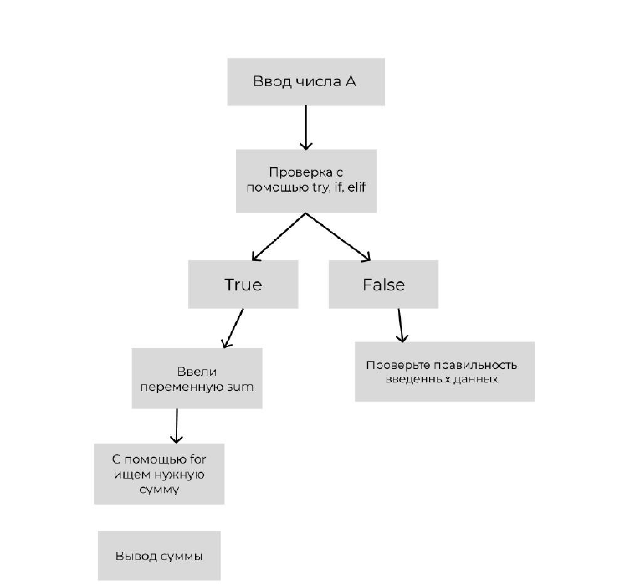

**Протокол программы:**

Введите целое число больше 0: 5

Сумма 1+1/2+1/3+...+1/N = 1.0

Сумма 1+1/2+1/3+...+1/N = 1.5

Сумма 1+1/2+1/3+...+1/N = 1.8333333333333333

Сумма 1+1/2+1/3+...+1/N = 2.083333333333333

Сумма 1+1/2+1/3+...+1/N = 2.283333333333333

Process finished with exit code 0

Задание 2.

**Постановка задачи:**

Дано число A (>1). Вывести наименьшее из целых чисел K,

для которых сумма 1+1/2+...+1/K будет больше A,или саму

эту сумму.

**Тип алгоритма:** циклический

**Текст программы:**

Дано число A (>1).

# Вывести наименьшее из целых чисел K, для которых сумма

# 1+1/2+...+1/K будет больше A,или саму эту сумму.

try:

A = int(input("Введите число "))

if A <= 1:

print("Число A должно быть больше 1. ")

sum = 0

k = 1

while sum <= A:

sum += 1/k

k += 1

if sum > A:

print("Количество итераций:", k)

print("Получившаяся сумма:", sum)

except ValueError:

print("Проверьте правильность введенных данных")

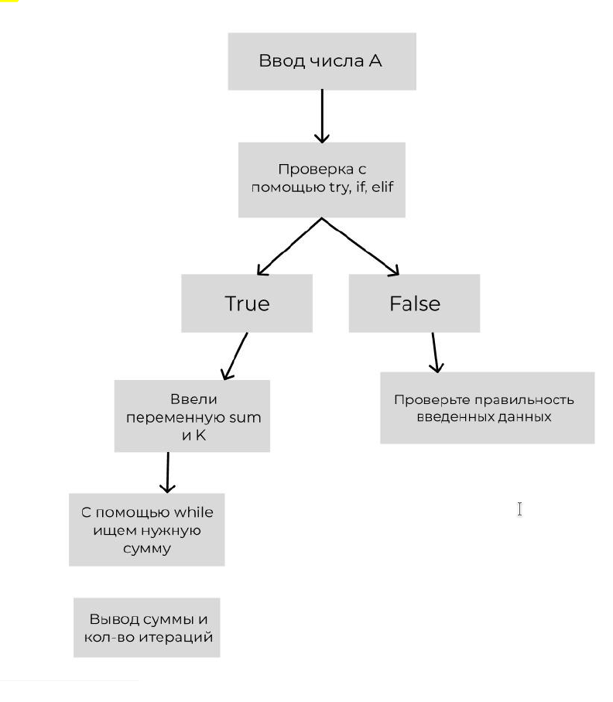

**Протокол программы:**

Введите число 5

Количество итераций: 84

Получившаяся сумма: 5.002068272680166

Process finished with exit code 0

Вывод: в процессе выполнения практического занятия выработал навыки

составления программ циклической структуры в IDE PyCharm Community.

Были использованы циклы for и while, а также Команды print(), int(),

input(), if/else, try/except. Выполнены разработка кода, откладка,

тестирование, оптимизация программного кода. Готовые программные

коды выложены на GitHub.